Förderantrag für das Forschungsprogramm der Deutschen Gesellschaft für ME/CFS | 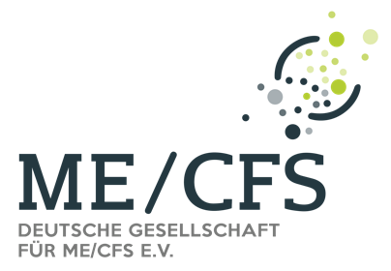
Antragsnummer (von der DG auszufüllen)

Projekttitel:
Namen des angedachten Forschungsprojekts, möglichst kurz und prägnant

Projektleiter*in
Name, Vorname, Titel, Institution, Abteilung, Adresse, Telefon

Institution (wie Universität, Institut, Einrichtung - juristisch verantwortlicher Rechtsträger)
Bezeichnung
Adresse
Ansprechpartner*in
Telefon
ggf. des Büros für Studienkoordination und -finanzierung

Partner*innen (falls vorhanden)
Name, Vorname, Titel, Institution, Abteilung

Geplantes Startdatum:

Projektdauer (veranschlagt):
z. B. 12 Monate
Monat(e)
Studientyp:
[ ] Medikamentenstudie |  | [ ] epidemiologische Studie | [ ] Biomarkerstudie
[ ] Diagnostikstudie |  | [ ] Versorgungsstudie | [ ] Grundlagenstudie
[ ] andere:
Projektskizze:
Geben Sie einen kurzen Überblick über das Projekt (Ziel, Studiendesign, wissenschaftlicher Hintergrund, Bedarf/Nutzen für die ME/CFS-Forschung und die -Erkrankten – ca. 1 Seite)

Hypothese:
Formulieren Sie die zu überprüfende Hypothese Ihres Projekts möglichst konkret

Studienpopulation:
Welche Einschlusskriterien für ME/CFS werden verwendet, voraussichtliche Anzahl der Patient*innen, Proband*innen, Proben

Vorarbeiten:
Welche Vorarbeiten zum Projekt haben Sie bereits durchgeführt? Welche Publikationen haben Sie zu dem Thema veröffentlicht (max. 5)?

Patientenbeteiligung (Patient-Oriented-Research):
Inwiefern wird Patient*innenexpertise in der Planung und Durchführung Ihres Projekts mit einbezogen?

Möglichkeiten der öffentlichen Anschlussfinanzierung:
Wurde öffentliche Förderung bereits in Erwägung gezogen/beantragt? Gibt es Möglichkeiten der Anschlussfinanzierung?

Ort, Datum |  | Unterschrift

